주차 | 71주차 | 기간 | 2025.01.20~ 2026.01.26 | 지도교수
이번주 한일 요약 | 후디니 작업 진행

explode / dust 노드 추가하여 완성
Lightning 작업 진행중
언리얼 엔진 연동은 라이센스 문제로 추후 진행 예정 (10만원 정도 필요하여 월급 받은 후 진행 예정..)
어제 작업 후 후디니 업데이트 진행하여 캡쳐 이미지 추후에 넣으려고 하였으나 업데이트 이후 라이센스 충돌로 인해서 후디니 자체가 켜지지 않고 있습니다. 해결하는 대로 이미지 추가하겠습니다.
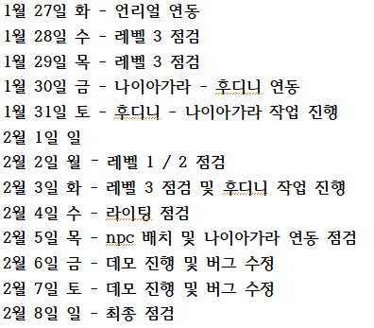

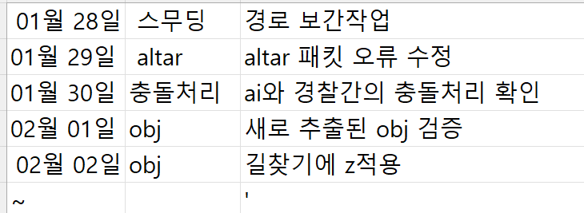

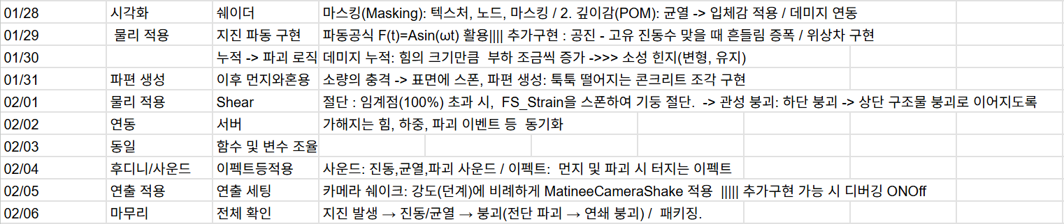
문제점 정리 | 후디니 라이센스 연동 오류로 아예 안켜짐
해결방안
다음주차 | 71주차 | 다음기간 | 2025.01.27~ 2026.02.02
다음주 할 일
지도 교수
Comment

